曲阜市综合行政执法局

2023年政府信息公开工作年度报告

本报告由曲阜市综合行政执法局按照《中华人民共和国政府信息公开条例》（以下简称《条例》）和《中华人民共和国政府信息公开工作年度报告格式》（国办公开办函〔2021〕30号）要求编制。
本报告内容包括总体情况、主动公开政府信息情况、收到和处理政府信息公开申请情况、政府信息公开行政复议和行政诉讼情况、存在的主要问题及改进情况、其他需要报告的事项等六部分内容。
本报告所列数据的统计期限自2023年1月1日起至2023年12月31日止。本报告电子版可在“中国·曲阜”政府门户网站（www.qufu.gov.cn）查阅或下载。如对本报告有疑问，请与曲阜市综合行政执法局联系（地址：曲阜市大同路南首，建设大厦一楼。联系电话：0537—4490799）。
一、总体情况
2023年，曲阜市综合行政执法局认真贯彻落实《中华人民共和国政府信息公开条例》文件精神，严格按照市委市政府有关要求，结合市综合行政执法工作实际情况，加强组织领导，完善工作机制，扎实推进政务信息公开工作，坚持以公开为常态，以不公开为例外的原则，精心组织、统一部署、规范进行，较好地完成了政务公开各项工作。
（一）主动公开情况
我局深入贯彻落实上级关于2023年度政务公开工作要点要求，加强政策解读和回应关切，深入推进决策和执行公开，深化重点领域信息公开，不断提高公开实效。2023年，曲阜市综合行政执法局通过各类媒体平台发布信息共计512条，其中通过曲阜市门户网站政务公开栏目主动公开各类信息44条，占比8.5％；通过网站子点发布各类信息96条，占比18.8％；通过局微信公众号上公开发布工作动态、政策法规等信息372条，占比72.7％。
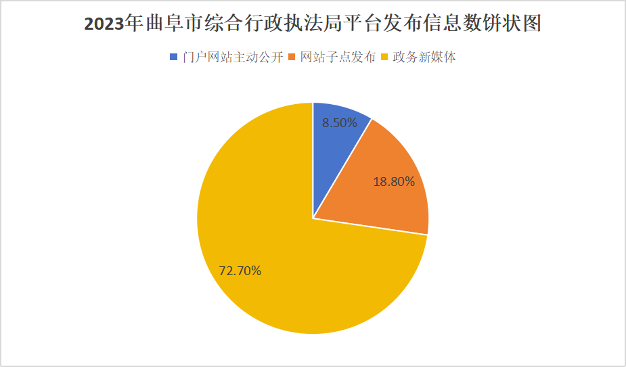
（二）依申请公开情况
2023年，我局加强依申请公开工作规范化，进一步完善政府信息公开申请渠道，为申请人依法申请获取我局公开的政府信息提供便利。本年度我局未收到信息公开相关申请。
（三）政府信息管理情况
高度重视政府信息公开工作，明确专职人员进行信息公开报送，进一步明确政务公开责任追究办法，完善保密审查等程序，通过政府网站等信息公开场所及时主动、平稳有序地推进信息公开工作，确保政务信息公开工作取得实效。及时更新我局主动公开基本目录，建立行政规章和规范性文件公开台账，进一步规范公开内容，立足工作实际，全面提升政务公开工作的层次和水平。
（四）政府信息公开平台建设情况
积极搭建平台，持续拓宽渠道，我局从以下两种方式开展政府信息公开：一是从政府门户网站公开。曲阜市人民政府门户网站是我局信息公开的第一平台，通过该网站“信息公开”栏目，可以查阅我局的公开指南和目录以及主动公开的部门信息，并可在线申请政府信息公开。二是通过各大新闻媒体、报刊，及时宣传报道政务特色活动、“为民办实事”服务措施等情况。
（五）监督保障情况
2023年，曲阜市综合行政执法局配置政务公开工作人员4人。根据曲阜市2023年政务公开培训计划要求，曲阜市综合行政执法局加强政务公开业务培训，提高干部对政务公开工作的认识，安排政务公开工作人员积极参加上级部门组织的各类政务公开工作专题培训，遇到问题及时协调处理，认真听取上级业务部门的意见建议，明确工作短板，及时补缺补差，做到信息公开及时、准确和全面，切实提高政务公开实效。
二、主动公开政府信息情况
第二十条第（一）项
信息内容 | 本年制发件数 | 本年废止件数 | 现行有效件数
规章 | 0 | 0 | 0
行政规范性文件 | 1 | 0 | 0
第二十条第（五）项
信息内容 | 本年处理决定数量
行政许可 | 0
第二十条第（六）项
信息内容 | 本年处理决定数量
行政处罚 | 285
行政强制 | 0
第二十条第（八）项
信息内容 | 本年收费金额（单位：万元）
行政事业性收费 | 0

三、收到和处理政府信息公开申请情况
（本列数据的勾稽关系为：第一项加第二项之和，  等于第三项加第四项之和） |  |  | 申请人情况
 |  |  | 自然人 | 法人或其他组织 |  |  |  |  | 总计
 |  |  | 自然人 | 商业企业 | 科研机构 | 社会公益组织 | 法律服务机构 | 其他 | 总计
一、本年新收政府信息公开申请数量 |  |  | 0 | 0 | 0 | 0 | 0 | 0 | 0
二、上年结转政府信息公开申请数量 |  |  | 0 | 0 | 0 | 0 | 0 | 0 | 0
三、本年度办理结果 | （一）予以公开 |  | 0 | 0 | 0 | 0 | 0 | 0 | 0
三、本年度办理结果 | （二）部分公开（区分处理的，只计这一情形，不计其他情形） |  | 0 | 0 | 0 | 0 | 0 | 0 | 0
三、本年度办理结果 | （三）不予公开 | 1.属于国家秘密 | 0 | 0 | 0 | 0 | 0 | 0 | 0
三、本年度办理结果 | （三）不予公开 | 2.其他法律行政法规禁止公开 | 0 | 0 | 0 | 0 | 0 | 0 | 0
三、本年度办理结果 | （三）不予公开 | 3.危及“三安全一稳定” | 0 | 0 | 0 | 0 | 0 | 0 | 0
三、本年度办理结果 | （三）不予公开 | 4.保护第三方合法权益 | 0 | 0 | 0 | 0 | 0 | 0 | 0
三、本年度办理结果 | （三）不予公开 | 5.属于三类内部事务信息 | 0 | 0 | 0 | 0 | 0 | 0 | 0
三、本年度办理结果 | （三）不予公开 | 6.属于四类过程性信息 | 0 | 0 | 0 | 0 | 0 | 0 | 0
三、本年度办理结果 | （三）不予公开 | 7.属于行政执法案卷 | 0 | 0 | 0 | 0 | 0 | 0 | 0
三、本年度办理结果 | （三）不予公开 | 8.属于行政查询事项 | 0 | 0 | 0 | 0 | 0 | 0 | 0
三、本年度办理结果 | （四）无法提供 | 1.本机关不掌握相关政府信息 | 0 | 0 | 0 | 0 | 0 | 0 | 0
三、本年度办理结果 | （四）无法提供 | 2.没有现成信息需要另行制作 | 0 | 0 | 0 | 0 | 0 | 0 | 0
三、本年度办理结果 | （四）无法提供 | 3.补正后申请内容仍不明确 | 0 | 0 | 0 | 0 | 0 | 0 | 0
三、本年度办理结果 | （五）不予处理 | 1.信访举报投诉类申请 | 0 | 0 | 0 | 0 | 0 | 0 | 0
三、本年度办理结果 | （五）不予处理 | 2.重复申请 | 0 | 0 | 0 | 0 | 0 | 0 | 0
三、本年度办理结果 | （五）不予处理 | 3.要求提供公开出版物 | 0 | 0 | 0 | 0 | 0 | 0 | 0
三、本年度办理结果 | （五）不予处理 | 4.无正当理由大量反复申请 | 0 | 0 | 0 | 0 | 0 | 0 | 0
三、本年度办理结果 | （五）不予处理 | 5.要求行政机关确认或重新  出具已获取信息 | 0 | 0 | 0 | 0 | 0 | 0 | 0
三、本年度办理结果 | （六）其他处理 | 1.申请人无正当理由逾期不补正、行政机关不再处理其政府信息公开申请 | 0 | 0 | 0 | 0 | 0 | 0 | 0
三、本年度办理结果 | （六）其他处理 | 2.申请人逾期未按收费通知要求缴纳费用、行政机关不再处理其政府信息公开申请 | 0 | 0 | 0 | 0 | 0 | 0 | 0
三、本年度办理结果 | （六）其他处理 | 3.其他 | 0 | 0 | 0 | 0 | 0 | 0 | 0
三、本年度办理结果 | （七）总计 |  | 0 | 0 | 0 | 0 | 0 | 0 | 0
四、结转下年度继续办理 |  |  | 0 | 0 | 0 | 0 | 0 | 0 | 0

四、政府信息公开行政复议、行政诉讼情况
行政复议 |  |  |  |  | 行政诉讼
结果  维持 | 结果纠正 | 其他结果 | 尚未  审结 | 总  计 | 未经复议直接起诉 |  |  |  |  | 复议后起诉
 |  |  |  |  | 结果维持 | 结果纠正 | 其他  结果 | 尚未  审结 | 总计 | 结果维持 | 结果  纠正 | 其他  结果 | 尚未审结 | 总计
0 | 0 | 0 | 0 | 0 | 0 | 0 | 0 | 0 | 0 | 0 | 0 | 0 | 0 | 0

五、存在的主要问题及改进情况
主要问题：一是信息公开人员短缺，信息公开意识有待加强。二是公开内容还不够全面、及时。三是信息公开形式有待创新。
针对这些问题，我局将从以下方面进行改进：一是提高机关工作人员信息公开意识，压实相关科室信息公开责任；二是加强信息公开管理，提升公开信息的全面性和时效性。三是充分利用政府信息公开平台，拓宽信息公开渠道，进一步丰富和优化公开内容。
六、其他需要报告的事项
（一）收取信息处理费情况
依据《政府信息公开信息处理费管理办法》，本年度无收取信息处理费的情况需在此专门报告。
（二）本行政机关年度政务公开工作创新情况
无。
（三）本行政机关认为需要报告的其他事项
无。
（四）其他有关文件专门要求通过政府信息公开工作年度报告予以报告的事项。
无。
（五）落实上级年度政务公开工作要点情况
本年度我局严格落实政务公开工作制度，梳理工作要点，围绕法定公开内容、重点领域信息公开、政策解读等工作，逐项明确责任主体和时限要求，定期调度各事项进展，对应该公开的文件及时公开，全力做好政务公开工作，有序推进2023年政务公开工作有序开展。
（六）人大代表建议和政协提案办理结果公开情况
2023年，我局未收到人大代表议案，收到政协提案5件。所有提案已全部在规定期限内办复完毕，办复率达到100%。全部提案已在政府门户网站-建议提案办理结果公开专栏进行集中公开，供群众检索并监督。

